Приложение № 14
к приказу № 28-од от 01.04.2017
УТВЕРЖДЕНА
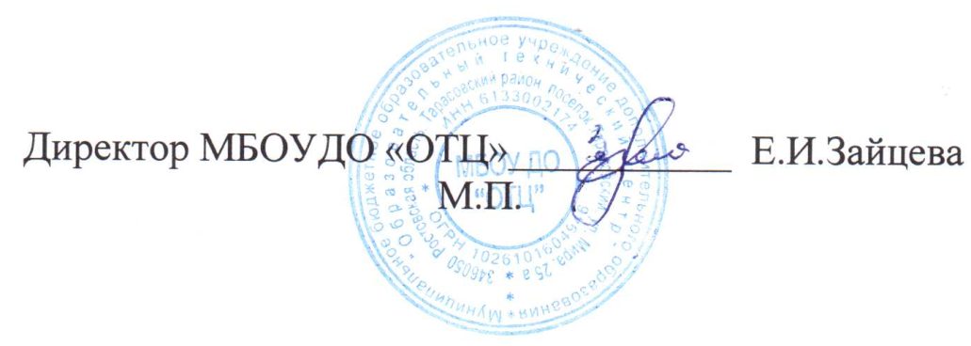
ИНСТРУКЦИЯ
по физической охране, контролю доступа в помещения
- Общие положения
  - Настоящая Инструкция по физической охране, контролю доступа в помещения определяет систему организационных и охранных мер, устанавливающих разрешительный порядок прохода в Муниципального бюджетного образовательного учреждения дополнительного образования «Образовательный технический центр», расположенного по адресу 346050, Ростовская область, Тарасовский район, п. Тарасовский, ул. Мира, д.25а (далее – объект).
  - Основными задачами пропускного и внутриобъектового режима являются:
- защита охраняемого объекта от преступных посягательств;
- исключение возможности бесконтрольного входа-выхода работников и посетителей, выноса ими документации и материальных ценностей;
- выполнение установленных требований распорядка трудовой деятельности и порядка в помещениях;
- обеспечение безопасности персональных данных (далее – ПДн) и ключевой информации криптографических средств защиты информации.
  - Ответственность за соблюдением требований пропускного и внутриобъектового режима возлагается соответственно на Ответственного за обеспечение безопасности персональных данных и ответственных за режимные помещения.
  - Всякое нарушение пропускного и внутриобъектового режима должно рассматриваться как происшествие, требующее немедленного служебного разбирательства и принятия к нарушителям необходимых мер воздействия.
  - Лица, нарушившие требования настоящей Инструкции, могут быть привлечены к дисциплинарной, гражданско-правовой, административной, уголовной и иной предусмотренной законодательством Российской Федерации ответственности.
- Пропускной режим
- Соблюдение правил пропускного режима, установленного настоящей инструкцией, обязательно для всех работников, обучающихся, их родителей (законных представителей) МБОУДО «ОТЦ».
- Для прохода на объект посетители обязаны сообщить вахтеру цель визита.
- Вахтер пропускает без проверки директора и руководителей структурных подразделений МБОУДО «ОТЦ» и других работников МБОУДО «ОТЦ», при условии знания их в лицо, а также лиц, следующих с ними.
- Сотрудники правоохранительных органов, а также сотрудники контролирующих органов РФ имеют право прохода на объект в рабочее время по служебным удостоверениям в сопровождении сотрудника МБОУДО «ОТЦ».
- Работники МБОУДО «ОТЦ». имеют право входить, выходить и находиться на объекте в рабочее время.
- Не разрешается оставаться в здании после окончания рабочего времени без разрешения непосредственного руководителя.
- Входные двери в нерабочее время должны быть закрыты, а объект поставлен на сигнализацию.
- В нерабочее время вход на объект запрещен. Исключение составляют главный врач, а также лица, привлекаемые к работе в выходные и праздничные дни согласно приказу по учреждению.
- В зависимости от чрезвычайной ситуации (вооруженное нападение, угроза взрыва, авария на коммуникациях, пожар и т.д.) доступ на объект разрешен сотрудникам полиции, охранных предприятий, аварийных и специальных служб.
- При необходимости нахождения работников на объекте в нерабочее время, а также в выходные и праздничные дни, руководители структурных подразделений своевременно оформляют служебную записку по установленной форме.
- Работникам и посетителям без документального оформления запрещается выносить с объекта материальное имущество, медицинские препараты, а также носители информации ограниченного доступа.
- Посетителям запрещается вносить на объект оружие, боеприпасы (кроме должностных лиц правоохранительных органов, прибывших по служебным вопросам), взрывоопасные, горючие, легковоспламеняющиеся вещества и материалы, алкогольные напитки, психотропные, наркотические и отравляющие вещества, а также иные предметы, представляющие возможную угрозу жизни и здоровья людей.
- При наличии оснований полагать, что у лиц, входящих на объект в ручной клади (крупногабаритных сумках, чемоданах, пакетах, свертках) могут находиться вещи, внос которых запрещен настоящей Инструкцией, штатный сторож имеет право требовать у этих лиц предъявления для проверки содержимого ручной клади.
- В случае отказа лиц, входящих на объект, предъявить для осмотра содержимое ручной клади по требованию сторожа, допуск их на территорию запрещен.
- Внутриобъектовый режим
- Режимное помещение – помещения, где установлены криптосредства (далее – СКЗИ) или хранятся ключевые документы к ним.
- Факт выдачи (сдачи) ключей от режимных помещений фиксируется в журнале.
- Запрещается вскрывать помещения, где хранятся носителей ПДн, ключевые документы, эксплуатационная и техническая документация к СКЗИ в отсутствие работника, отвечающего за их сохранность.
- Передача носителей ПДн, ключевых документов, эксплуатационной и технической документации к СКЗИ лицам, не имеющим к ним доступа, запрещена.
- Носители ПДн, ключевые документы, эксплуатационная и техническая документация к СКЗИ должны храниться в сейфах или металлических шкафах (далее – хранилища), оборудованных внутренними замками с двумя или более дубликатами ключей и приспособлениями для опечатывания замочных скважин или кодовыми замками. Один экземпляр ключа от хранилища должен находиться у лица, ответственного за хранилище.
- Уничтожение бумажных носителей ПДн производится путем разрезания или сжигания. Предварительно составляется соответствующий акт, содержащий подписи не менее двух человек. Запрещено выбрасывать бумажные носители ПДн в мусорные корзины (ящики) или производить их уничтожение в непредназначенных для этого местах.
- По окончании рабочего дня режимные помещения, оборудованные техническими средствами сигнализирующими о несанкционированном вскрытии помещений закрываются, опечатываются, ставятся на сигнализацию.
- По окончании рабочего дня режимные помещения, не оборудованные техническими средствами сигнализирующими о несанкционированном вскрытии помещений закрываются, опечатываются.
- Сейфы (металлические шкафы), в которых хранятся съемные машинные носители персональных данных, должны быть оборудованы внутренними замками и приспособлениями для опечатывания.
- Во время дежурства сторож обеспечивает отсутствие неконтролируемого пребывания посторонних лиц на территории здания. Следит за признаками появления дыма, огня, вскрытия трубопроводов воды, канализации, отопления; подозрительными звуками и т.д.
- Сторожу, совместно с ответственным за обеспечение безопасности персональных данных в информационной системе периодически необходимо проверять исправность технических средств охраны в режимных помещениях с отметкой в соответствующем журнале.
- Работники, допущенные к режимному помещению, указаны в перечне сотрудников, имеющих право доступа в режимные помещения.
- За каждое режимное помещение назначается ответственное лицо, в обязанности которого входит поддержание установленного внутриобъектового режима и контроль за соблюдением требований настоящей Инструкции.
- Входные двери режимных помещений в отсутствие работников должны быть закрыты на замок, а открывать их могут только сотрудники, допущенные к помещению, либо лицо, ответственное за это помещение.
- Лица, не имеющие допуска к режимному помещению, могут находиться в нем только в присутствии сотрудников, допущенных к помещению, либо ответственного за это помещение.
- Запрещено неконтролируемое пребывание посторонних лиц в режимных помещениях и просмотр ведущихся там работ.
- Для предотвращения просмотра извне режимных помещений их окна должны быть защищены.
- Производство различных съемок с использованием радио, кино, фото (записывающей и передающей) аппаратуры на объекте производится только с разрешения директора в сопровождении сотрудника МБОУДО «ОТЦ».
- Работники после окончания работы закрывают окна и форточки, выключают электроосвещение, электроприборы, закрывают входную дверь режимного помещения на замок.
- Работники, допустившие утерю ключей от режимных помещений и хранилищ, обязаны незамедлительно доложить об этом ответственному лицу. Замок, от которого был утерян ключ, необходимо заменить. До этого момента порядок хранения носителей ПДн, ключевых документов, эксплуатационной и технической документации к СКЗИ, других носителей информации устанавливает ответственный за обеспечение безопасности персональных данных в информационной системе.
- При обнаружении признаков, указывающих на несанкционированное вскрытие режимных помещений или хранилищ, необходимо немедленно сообщить об этом ответственному за обеспечение безопасности персональных данных в информационной системе. Он должен установить факт хищения носителей ПДн, оценить возможность компрометации ключевых документов СКЗИ, составить акт и принять, при необходимости, меры к локализации последствий несанкционированного доступа к ПДн и к замене криптографических ключей.

